РОССИЙСКАЯ ФЕДЕРАЦИЯ
Управление ветеринарии
Орловской области
Бюджетное учреждение
Орловской области «Дмитровска
районная станция по борьбе
с болезнями животных»

ИНН 5707004320
______________________________
303240,Орловская область ,г. Дмитровск,
ул.Коммунистическая,д.133,тел.(08649) 2-14-78

22 декабря 2022 года от Управления ветеринарии Орловской области поступила информации о выявлении случая африканской чумы свиней на территории охотничьего хозяйства ООО «Сапсан» с координатами N 52⁰25´5,92˝; Е35⁰01´44,71˝ Березовского сельского поселения Дмитровского района Орловской области.
В настоящее время государственной ветеринарной службой Дмитровского района, проводится комплекс организационно-хозяйственных и ветеринарно-санитарных мероприятий по недопущению распространения заболевания в соответствии с Ветеринарными правилами осуществления профилактических, диагностических, ограничительных и иных мероприятий, установления и отмены карантина и иных ограничений, направленных на предотвращение распространения и ликвидацию очагов африканской чумы свиней, утвержденных приказом Министерства сельского хозяйства Российской Федерации от 28.01.2021 № 37 .

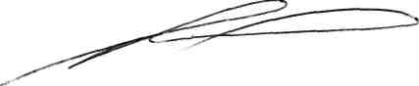
Начальник БУОО «Дмитровская Латышев Л.В.
райСББЖ»

